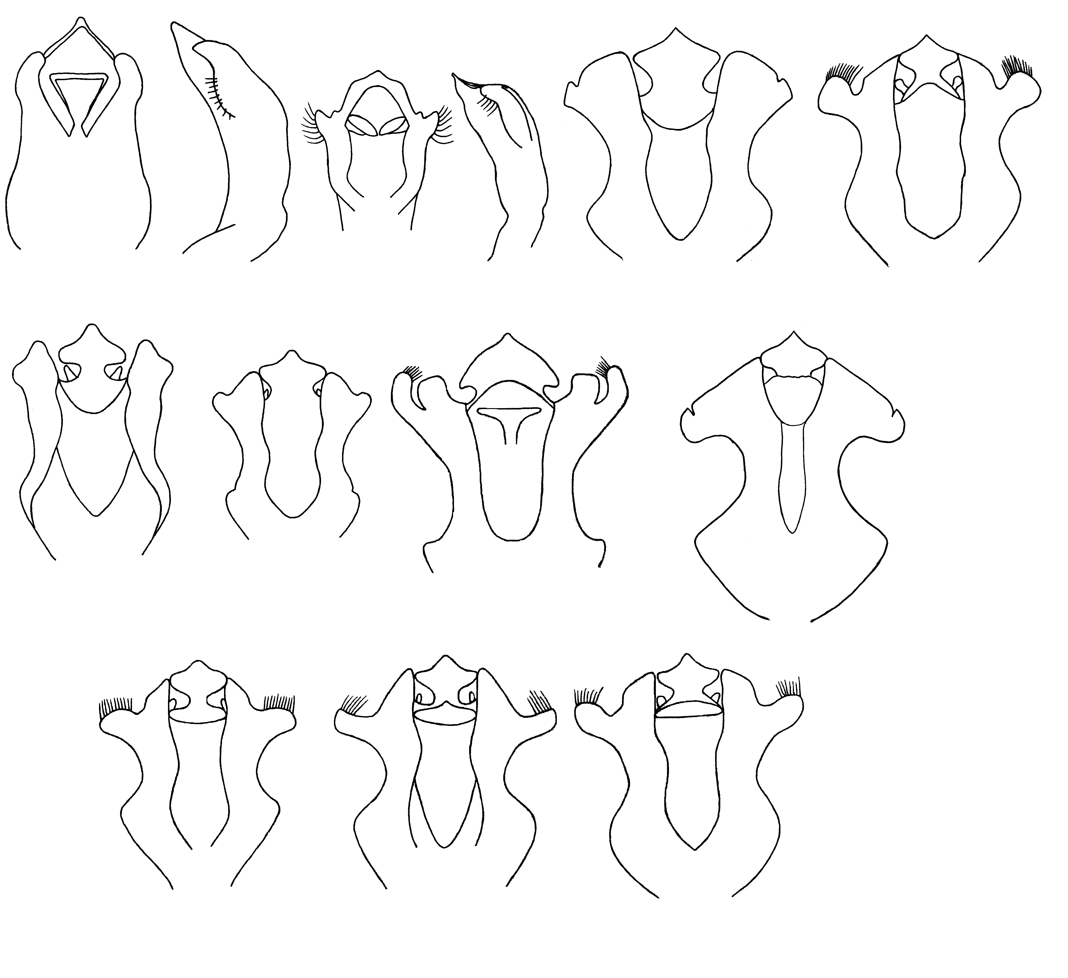
534
535
536
537
538
539
540
541
542
543
544
545
546
Рис. 534 - 546. Cryptocephalus. Эдеагус
534, 535 - C. karatavicus Lop.; 536, 537 - C. coronatus Suffr.; 538 - C. sarafschanensis sarafschanensis Sols.; 539 - C. s. talassicus Lop., 540 - C. s. narynensis Lop., 541 - C. s. tiro Wse., 542 - C. s. iliensis Wse., 543 - C. s. sugatensis Lop., 544 - C. s. betpakdalensis Lop., 545 - C. s. grumi Lop., 546 - C. s. duvivieri Wse.

